 | HISTOIRE  L’esclavage  Le Code noir

Le Code noir est rédigé en 1685 en France, sous le règne de Louis VIX. Le Code noir, composé de soixante articles, définit le statut juridique des esclaves dans les colonies françaises (Antilles, Guyane, Louisiane)

Louis XIV, monarque absolu, souhaitait étendre son pouvoir sur l'ensemble des colonies françaises. Le code noir s'inscrit dans l'ensemble des ordonnances de son ministre Colbert.  L’esclavage posait plusieurs problèmes dans les îles : tout d'abord, la supériorité numérique des esclaves effrayait les maîtres. Ensuite, les esclaves ne recevaient pas d’éducation religieuse. Enfin, les révoltes d'esclaves en fuite perpétuaient un climat de violence dans les îles.  Les soixante articles abordent principalement les sujets suivants :  - la religion unique, catholique, qui condamne le concubinage, impose le baptême et régit le mariage et l'inhumation des esclaves…  - le quotidien des esclaves avec la réglementation de leurs allées et venues, de leur nourriture et de leur habillement… | 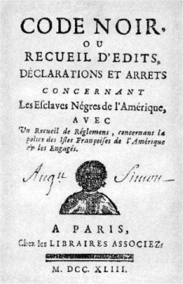  Le Code noir – Réédition du XVIIIème siècle
- le statut juridique des esclaves avec l'incapacité pour accéder à la propriété, sa responsabilité pénale, les délits de fuite et de recel, la justice et le maître face aux esclaves, l'esclave en tant que marchandise, l'affranchissement et ses conséquences, les fautes impliquant le retour à l'esclavage.

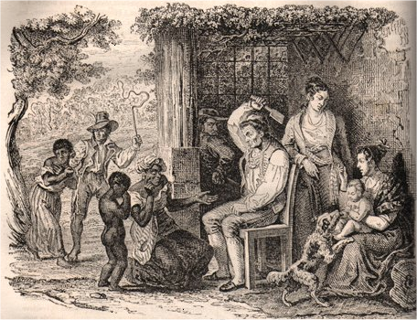 | Les principes essentiels de ce code établissent la déshumanisation de l'esclave, tant sur le plan juridique que civil. Avec la mise en place du Code noir, Louis XIV abandonne complètement l'esclave à son maître. Le roi se limite à adresser une recommandation à ses sujets pour qu'ils ne maltraitent pas leur « propriété » qui est aussi leur « patrimoine ».

Extraits simplifiés :
Art.1 - Tous les esclaves qui seront dans nos îles seront baptisés et instruits dans la religion catholique, apostolique et romaine…
Art.12 - Les enfants qui naîtront de mariage entre esclaves, seront esclaves et appartiendront aux maîtres des femmes esclaves…
Art.15 - Défendons aux esclaves de porter aucune arme offensive, ni de gros bâtons, à peine du fouet…
Art.18 - Défendons aux esclaves de vendre des cannes à sucre pour quelque cause ou occasion que ce soit, même avec la permission de leur maîtres à peine du fouet contre les esclaves…

Page 5

